10 февраля 2023 года состоялась Региональная интернет-олимпиада для обучающихся от 12 до 18 лет на знание правил дорожного движения. Олимпиада была нацелена на привлечение широкого круга школьников к деятельности по профилактике детского дорожно-транспортного травматизма и углубленного изучения действующих правил безопасного поведения на дороге. Самыми активными участниками стали восьмиклассники ГБОУ СОШ с Шламка.
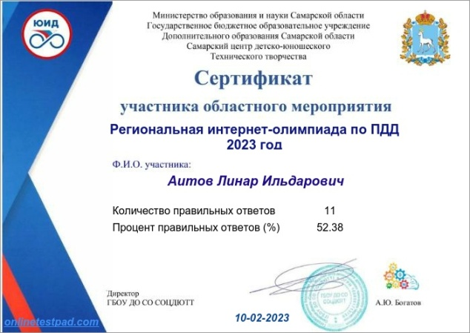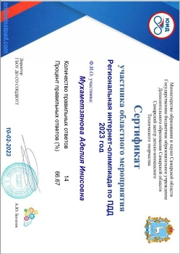
#бдд63
#юид63

